Министерство науки и высшего образования Российской Федерации Федеральное государственное автономное образовательное учреждение высшего образования
«Пермский национальный исследовательский политехнический университет»
Электротехнический факультет
Кафедра «Информационные технологии и автоматизированные системы» направление подготовки: 09.03.04 – «Программная инженерия»

Лабораторная работа №2.
«Рекурсии»

Выполнил студент гр. РИС-24-3б
Шуткина Варвара Дмитриевна

Проверил:
Доцент кафедры ИТАС
Полякова Ольга Андреевна

(оценка) (подпись)

^{(дата)}

г. Пермь, 2024

Постановка задачи
Написать программу для вычисления суммы членов ряда
$S=1+ \frac{2x}{1!}+..+\frac{({2x)}^{n}}{n!}$ с помощью рекурсивных функций, создать блок-схему.

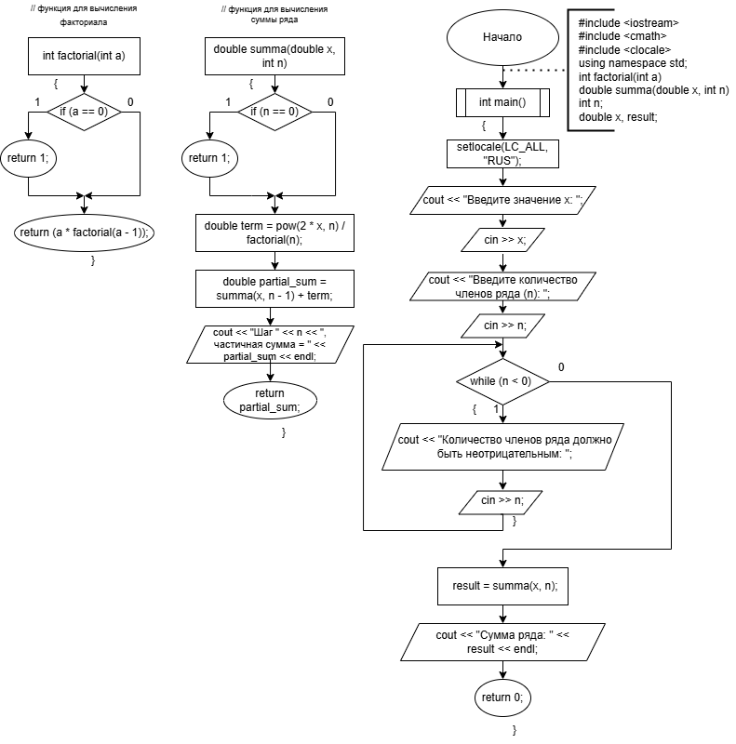
Блок-схема

Код программы
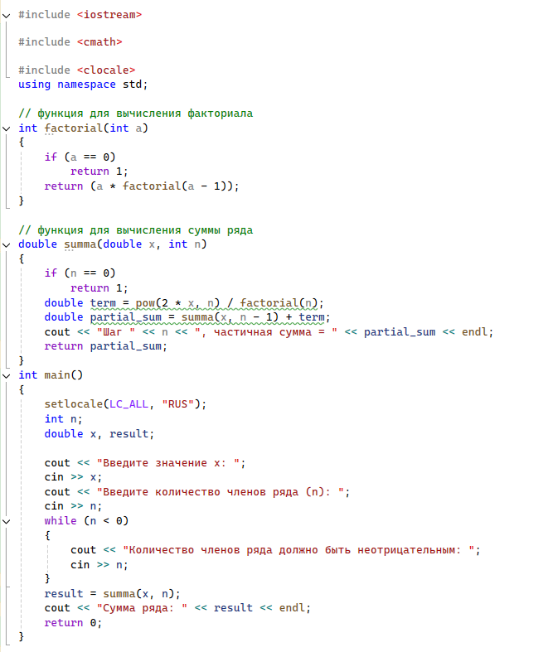
Результат
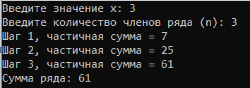
Github: https://github.com/varyashtkn/lab2

